**Gráficos estadísticos**

Para organizar e interpretar los datos obtenidos en un estudio estadístico utilizamos gráficos estadísticos.

En función de lo que queramos representar, debemos elegir un tipo de gráfico.

Diagramas de barras

Este tipo de gráficos se utilizan para representar frecuencias (absolutas o relativas) de:

* Variables cuantitativas discretas.
* Variables cualitativas.

Supongamos que estamos estudiando el número de televisores que hay en las casas de un barrio. Seleccionamos una muestra de tamaño 40. Cuando construimos la tabla de frecuencias:

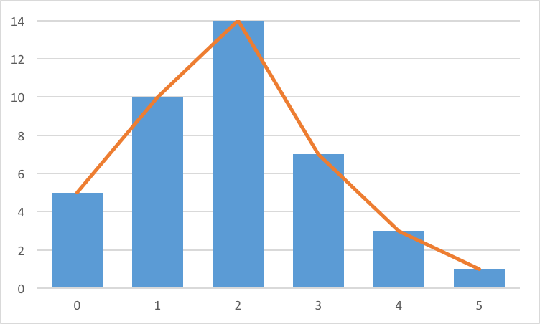

|  |  |
| --- | --- |
|  | $$f_{i}$$ |
| 0 | 5 |
| 1 | 10 |
| 2 | 14 |
| 3 | 7 |
| 4 | 3 |
| 5 | 1 |

En el eje “X” se escriben los datos de la variable, y en el eje “Y” las frecuencias. La línea naranja representa el polígono de frecuencias, que se obtiene uniendo los puntos medios de cada barra.

Histograma

Este tipo de gráficos se utilizan para representar frecuencias (absolutas o relativas) de:

* Variables cuantitativas continuas.
* Variables cuantitativas discretas (si los valores son muy grandes y se hacen intervalos).

Supongamos que estamos estudiando la estatura de un grupo de niños. Seleccionamos una muestra de tamaño 20. Construimos la tabla de frecuencias:

|  |  |
| --- | --- |
|  | $$f_{i}$$ |
| [125, 130) | 4 |
| [130, 135) | 7 |
| [135, 140) | 15 |
| [140, 145) | 20 |

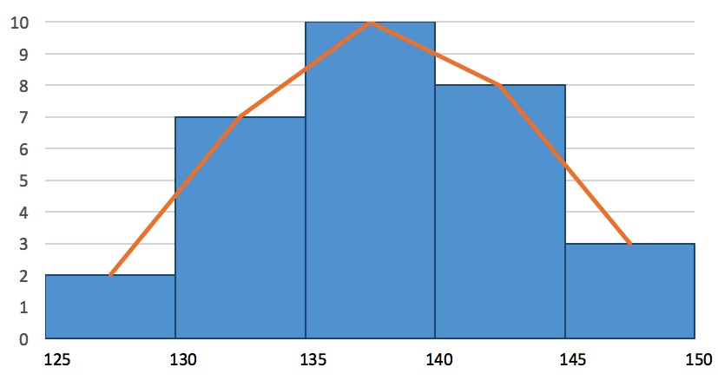

La línea naranja representa el polígono de frecuencias.

Diagrama de sectores

Este tipo de gráficos se utilizan para representar, principalmente, frecuencias relativas.

Se trata de un círculo que se divide en tantos sectores como datos tenga la variable, siendo su amplitud proporcional a la frecuencia del dato.

Si volvemos al ejemplo anterior del número de televisores en una casa, obtenemos la tabla de frecuencias relativas:

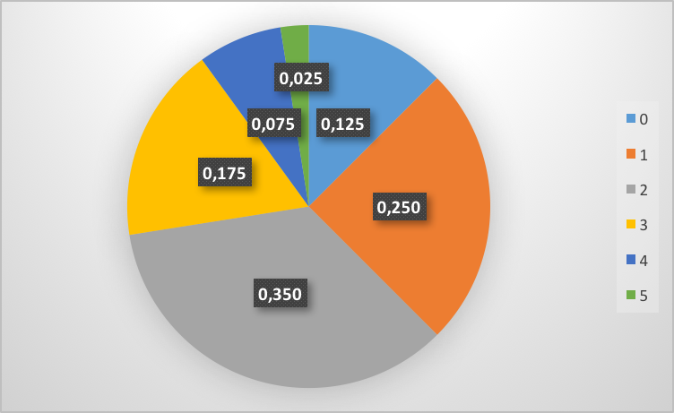

|  |  |  |
| --- | --- | --- |
|  | $$h_{i}$$ | $$α$$ |
| 0 | 0,125 | 0,125·360= 45º |
| 1 | 0,25 | 0,25·360= 90º |
| 2 | 0,35 | 0,35·360= 126º |
| 3 | 0,175 | 0,175·360= 63º |
| 4 | 0,075 | 0,075·360= 27º |
| 5 | 0,025 | 0,025·360= 9º |

Para poder representar estos gráficos en papel, debemos usar un transportador de ángulos.

Si te fijas, la frecuencia relativa ($f_{i}$), multiplicada por 100, se convierte en el porcentaje.